## línea horizontal



Mapas mentales

22/02/2022

**─**

Sergio Camacho Marín

Cognición y comunicación en Ingeniería del software

# Mapas mentales

Un mapa mental es una representación de palabras, ideas, tareas, lecturas, dibujos, u otros conceptos ligados y dispuestos radicalmente a través de una palabra clave o de una idea central.

Los mapas mentales son un método muy eficaz para extraer y memorizar información.Esto se debe a que el cerebro está más familiarizado con un aprendizaje visual que con leer un texto por lo que resulta más sencillo. Esto facilita que se retenga una mayor cantidad de información y provoque una presentación más impactante.

Por otro lado, la organización visual del diagrama fomenta la tormenta de ideas y la toma de notas efectivo, son algunos de estos ejemplos.

Los mapas mentales pueden ser simples o elaborados y dibujados a mano o de manera virtual. En función de tus propósitos y tu tiempo, el mapa mental puede incluir elementos significativos y creativos, como imágenes, dibujos, líneas curvas de grosor variable y múltiples colores, entre otras cosas. En resumen, el mapa mental está al servicio de lo que el usuario que lo realice quiera captar.

# Características de un mapa mental

Algunas de sus principales características son las siguientes:

1. El tema principal se ubica al centro del diagrama.
2. Los conceptos relacionados se van enlazando alrededor del tema principal
3. Cada rama del tema principal se desarrolla independientemente de acuerdo con cada tema
4. El tema es más específico en el centro, las ideas del perímetro son cada vez más específicas.

Un ejemplo, mapa mental de una rutina de gimnasio. Primero tendríamos un nodo central que sería ir al gimnasio, luego se ramificaría en diferentes subnúcleos que podrían ser rutina de espalda, rutina de pierna, rutina de brazo, entre otras. Posteriormente se ramifican cada una de estas rutinas para los siguientes nodos pequeñitos en los cuales estarían los ejercicios de dichos músculos y por último, lo mismo con las repeticiones.

Vemos que se puede hacer más complejo, cuánto más específico queramos ser y más simple cuanto menos queramos especificarlo. Todo depende de la persona.

# Utilidad de los mapas mentales

1. **En la educación, los negocios, la informática o prácticamente cualquier campo:** Los mapas mentales son tan versátiles y fáciles de crear que se emplean ampliamente en el mundo de los negocios, de la educación, en la informática y en otros campos.
2. **BrainStorming:** La creación de mapas mentales ayuda a la fabricación de ideas porque se pueden asociar a una idea central y añadir nuevas ideas que surgen espontáneamente, permitiendo que los individuos o los equipos pueden usarlos para dejar fluir su creatividad libremente sin desviarse del tema.
3. **Toma de notas:** los estudiantes o profesionales de negocios pueden dibujar mapas mentales para capturar y organizar ideas de una clase, presentación, reunión o sesión de tormenta de ideas.
4. **Retención de memoria:** los estudios han mostrado que la retención de la memoria aumenta con los mapas mentales. Incluso si no empezaste con un mapa mental, puedes crear uno a partir de tus notas para interpretar y entender mejor el material.
5. **Toma de decisiones:** la creación de mapas puede ayudarte a pensar en todos los factores involucrados para llegar a una buena decisión.
6. **Presentaciones:** los mapas mentales pueden presentar ideas con un impacto visual. Se insertan fácilmente en programas como PowerPoint, Word, Excel y otros.
7. **Desarrollo personal:** analiza detalladamente un objetivo personal o profesional, resuelve un problema o imagina tu futuro organizando tus ideas en un mapa mental.
8. **Proyectos creativos:** escribe el argumento de una historia, supera el bloqueo del escritor y ábrete a nuevas ideas en cualquier proyecto creativo.
9. **Planificación:** planifica un evento, una reunión o un proyecto con los mapas mentales.
10. **Precursor de otros diagramas:** los mapas mentales se pueden usar en las etapas tempranas de un proyecto para organizarlo y enfocarse en el mismo. Más adelante, los datos se pueden presentar de forma más efectiva con otros tipos de diagramas, en función del propósito y la naturaleza del proyecto.
11. **Arte:** algunas personas han creado atractivos mapas mentales que son obras de arte, como algunos de los siguientes:



# 

# Programa Freemind

**FreeMind** es una aplicación que permite la elaboración y manipulación de mapas conceptuales. Es decir, una herramienta para organizar y estructurar las ideas, los conceptos y su relación entre ellos.

Las principales características de FreeMind son las siguientes:

1. Permite la utilización de enlaces HTML en los nodos.
2. Soporta el plegado y desplegado de los nodos.
3. Arrastre/Copia inteligente, es decir, el usuario puede mover los nodos y su información y estilo asociado.
4. Permite publicar los mapas en Internet como páginas HTML.
5. Tiene la opción de incluir iconos en el mapa conceptual para diferenciar ideas/conceptos específicos o relacionados.
6. Utiliza formato XML lo que facilita exportar los mapas conceptuales a otras aplicaciones.
7. Es multilenguaje, con lo cual soporta español.

Al usar freemind, de una manera básica, nos encontramos esta pantalla, la cuál tiene diferentes opciones, las opciones de la derecha son meramente para establecer prioridades y borrar las mismas, así como para establecer quién las hará, por ejemplo.

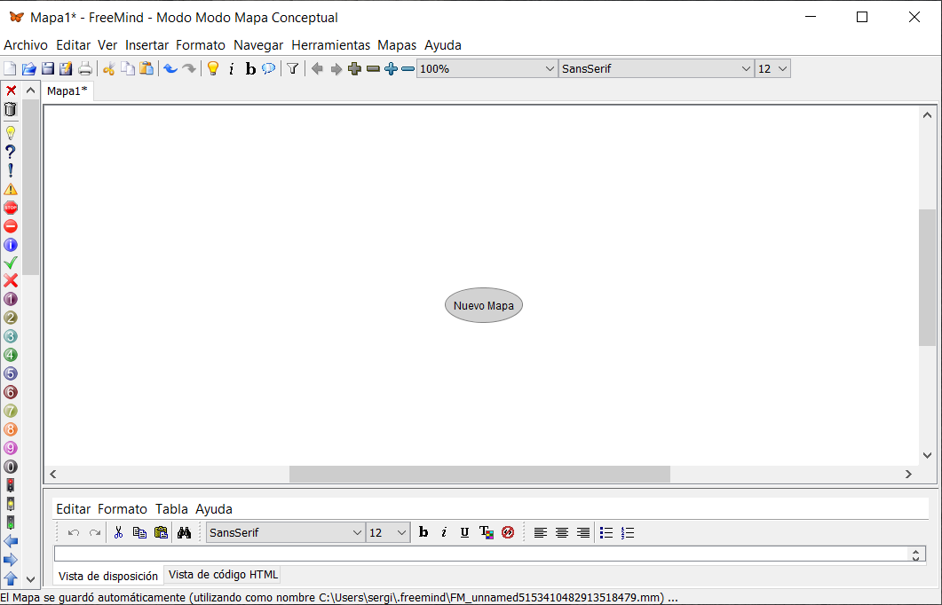

Por otro lado tenemos funciones más como insertar, aquí tendremos los siguientes:

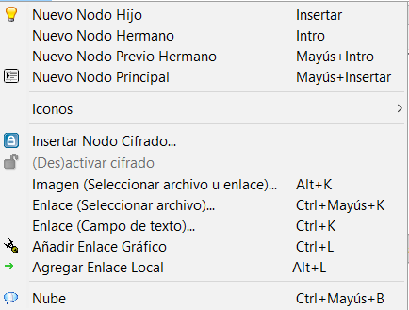

En donde podremos insertar los nodos hijos para seguir realizando la distribución del mapa mental. Para borrar solo tendríamos que seleccionar el nodo y darle a la tijera.

También puedes realizar una navegación y mover los nodos de orden sin eliminarlos mediante la opción de navegación:

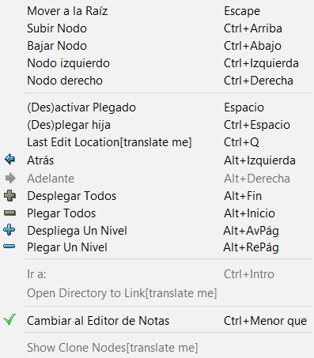

# Resumen

Con respecto a los mapas mentales, es una herramienta, aunque es sencilla de utilizar y realizar, puede proporcionar un gran impacto en la manera en la que retenemos información y organizamos el tiempo debido a que esta forma visual nos permite centrarnos en lo que realmente tenemos delante, sin distracciones.

Con respecto a FreeMind, es un programa sencillo pero cumple con su funcionalidad. Aunque hay otros más vistosos y mejores de manejar como puede ser Lucidchart.

# 

# 

# 

# Bibliografía

1. <https://www.lucidchart.com/pages/es/que-es-un-mapa-mental#section_4>
2. <https://es.wikipedia.org/wiki/Mapa_mental>
3. <https://www.goconqr.com/es/mapas-mentales/>
4. <https://sourceforge.net/projects/freemind/>